22/09/2020

CIESLIK – WALCZAK – DANGEL - MOSTEFOUI

Institut G4 - Marseille



G4 – BloG4

Cahier Des Charges

Table des matières

1. Présentation du projet 2

1.1. Présentation 2

1.2. L’équipe 2

1.3. Analyse de l’existant 2

1.3.1. Le site utilise comme langage de programmation : 2

1.3.2. Plusieurs librairies ont été utilisé : 2

1.3.3. Les pages existantes sur le site : 3

1.4. Charte graphique : 3

2. Structure et maquettes du site 5

2.1. Structure 5

2.2. Maquettes 6

3. Le planning 8

4. Organisation du projet 9

# Présentation du projet

## Présentation

Ce site propose aux personnes inscrites de pouvoir visualiser et partager des fiches dans le domaine de l’informatique. Le site a commencé à être réfléchi au mois de septembre 2020 au cours d’un projet à l’Institut G4.

* Plusieurs services seront proposés :
* Un compte utilisateur personnel protégé
* Visualiser un fil d’actualité avec les articles
* Choisir un domaine de recherche (PhP, Java, …)
* Possibilité d’enregistrer dans ses favoris un article
* Un chat

## L’équipe

Nous sommes un groupe de quatre étudiants à l’institut G4 :

* Jason Dangel
* Paul-Alexandre Cieslik
* Nadjim Mostefaoui
* Mathieu Walczak

## Analyse de l’existant

### Le site utilise comme langage de programmation :

* HTML 5
* CSS
* PHP 7.3
* JavaScript

### Plusieurs librairies ont été utilisé :

* jQuery
* Twig
* Bootstrap
* TinyMCE
* Doctrine

Le site a pour fonction d’être un blog où on pourra partager des fiches, nous pensons l’héberger avec l’institut G4.

### Les pages existantes sur le site :

* + Connexion / Inscription
  + Fil d’actualité
  + Publication d’une nouvelle fiche
  + Profil

### Charte graphique :

#### Couleur principale :

* + Bleu #4285F4
  + Blanc #ffffff

#### Logo :

 

*Logo Original Logo fond blanc*

#### La Police :

* + Roboto
  + Sans-Serif

#### Les cibles :

Nous visons un public d’étudiant notamment ceux de l’institut G4 et avec pour but d’élargir aux étudiants hors de l’institut G4.

#### Périmètre du projet :

Le site sera dans un premier temps en français exclusivement, par la suite il pourra être en version anglais. Le Site ne possèdera pas de boutique.

# Structure et maquettes du site

## Structure

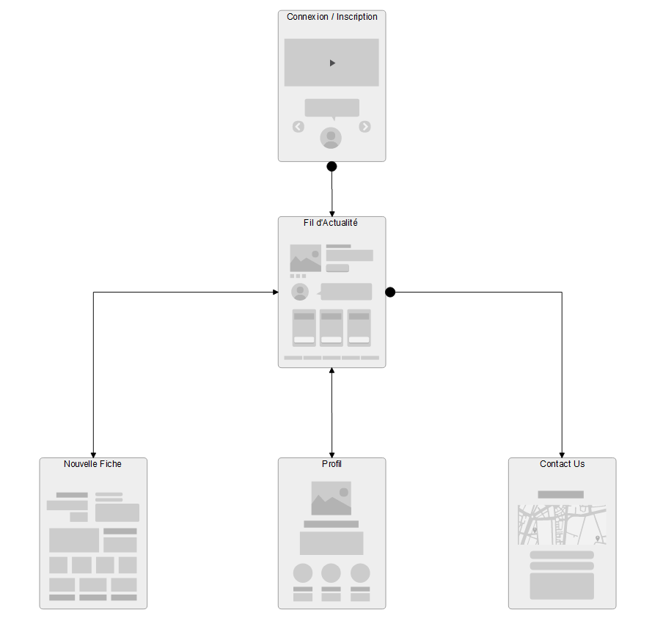

Structure du site

Cette structure oblige l’utilisateur à s’inscrire dans un premier temps puis à s’authentifier afin de pouvoir avoir accès au fil d’actualité.

Une fois sur le fil d’actualité l’utilisateur a quatre possibilités :

* L’utilisateur peut visualiser son fil d’actualité
* L’utilisateur peut créer une nouvelle fiche
* L’utilisateur peut visualiser son profil avec ses fiches
* L’utilisateur peut nous contacter

## Maquettes

##### Page d’inscription :

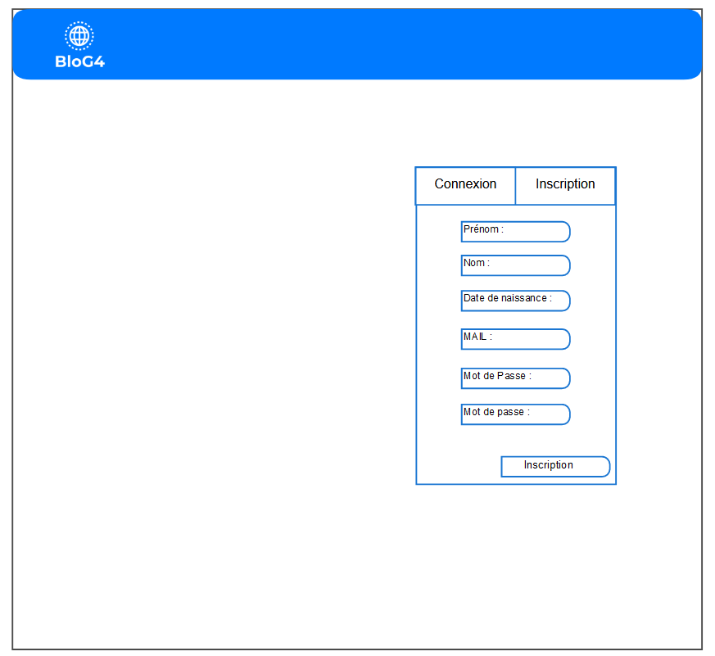

Page d’inscription

À sa première connexion l’utilisateur devra s’inscrire.

Il devra renseigner plusieurs informations :

* Prénom
* Nom
* Date Naissance
* Mail
* Mot de Passe
* Mot de Passe

Suite à l’inscription il sera directement redirigé vers le fil d’actualité.

##### Page de connexion :

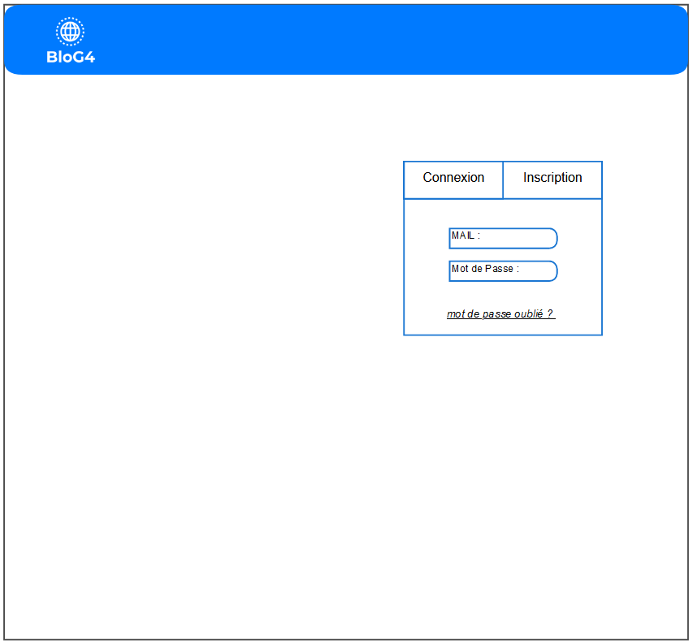

Page de connexion

Après son inscription l’utilisateur devra s’authentifier pour pouvoir avoir accès au site.

Pour cela il devra renseigner les informations nécessaires :

* Mail
* Mot de Passe

Suite à la connexion il sera directement redirigé vers le fil d’actualité.

##### Fil d’actualité :

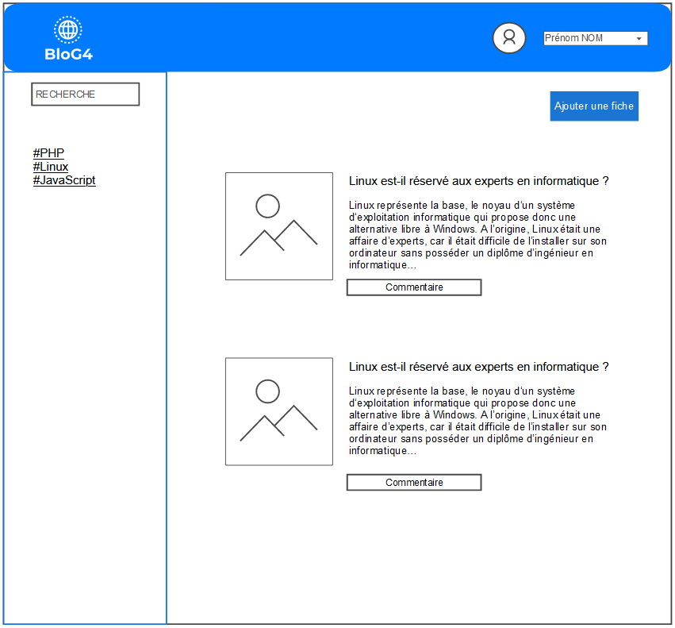

Fil d’actualité

Une fois l’utilisateur connecté il a accès au fil d’actualité. Il pourra alors :

* Le visualiser
* Voir son profil
* Ajouter une fiche
* Faire des recherches
* Mettre des commentaires sur les fiches présentes.

##### Publier une fiche :

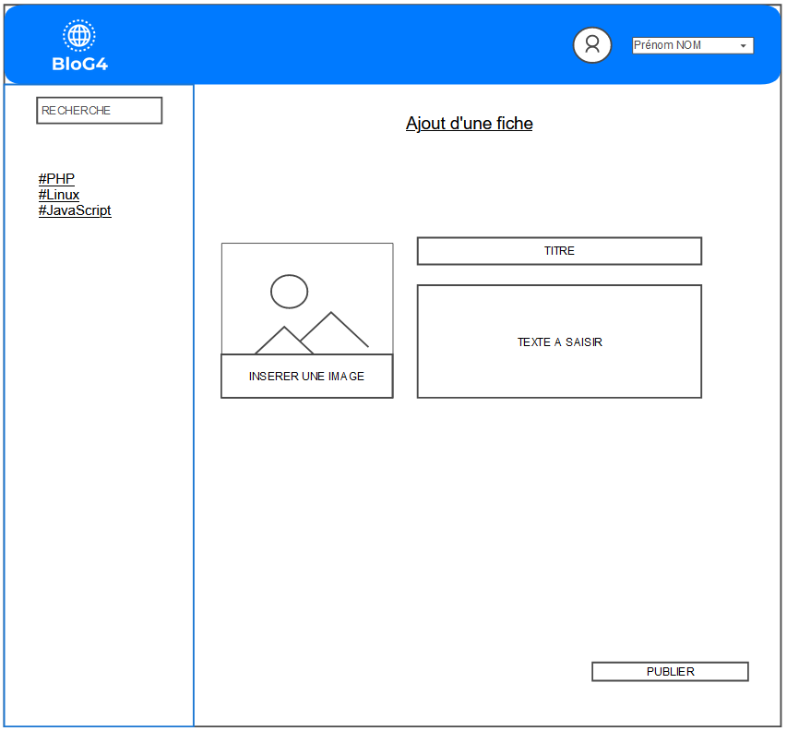

Ajout d’une fiche

L’utilisateur peut ajouter une fiche à partir du fil d’actualité, afin de la publier il devra remplir des champs :

* Titre
* Du texte pour l’article
* Mettre une image
* La publier

# Le planning

##### Semaine 1

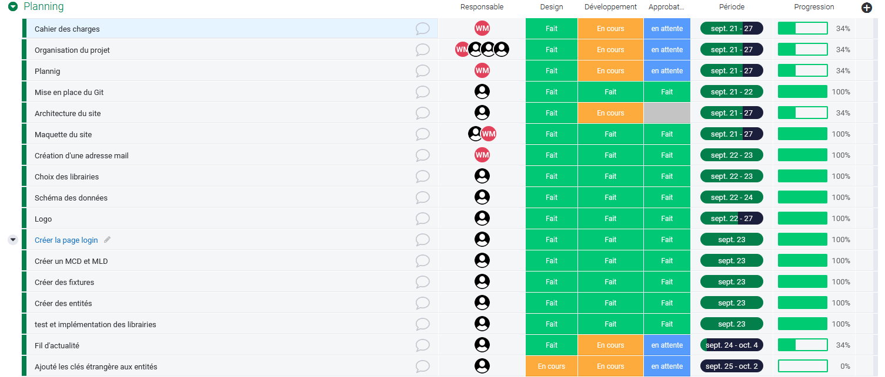

##### Semaine 2 & 3

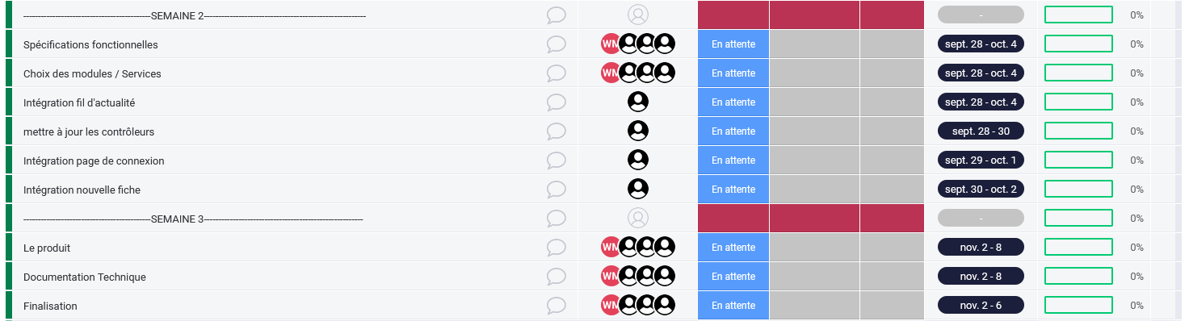

Nous avons fait un planning sur trois semaines afin d’attribuer les tâches de chacun.

Une période pour chaque tâche est présente ainsi que la progression du projet.

# Organisation du projet

A la réception du projet nous avons fait une réunion d’équipe afin de s’attribuer nos rôles et commencer à parler de l’interface ainsi que des besoins du site web.

Suite à cette première réunion nos activités au sein du projet ont été mise en place :



*JASON DANGEL*

*Au sein du projet Jason s’occupe de toute la partie Front-End.*

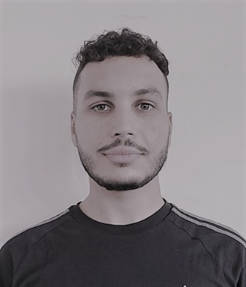

*NADJIM MOSTEFAOUI*

*Nadjim s’occupe de toute la partie Back-End, Base de données.*



*PAUL-ALEXANDRE CIESLIK*

*Paul-Alexandre est le support technique, il fait la liaison entre le Back-End et le Front-End*



*MATHIEU WALCZAK*

*Mathieu est en charge du cahier des charges et de la gestion du projet.*

Une nouvelle réunion est organisée chaque début de semaine pour attribuer de nouvelle tâche et pour faire un point complet. Ces réunions durent entre ½h et 1h.

Tous les matins de projet nous consacrons ¼h à ½h pour faire un Brainstorming afin de faire un rappel des tâches et de leurs échéances.

En fin de journée de projet nous faisons un nouveau point pour faire un état d’avancement sur la journée, si les tâches prévues sont à jour, cela permet en cas de retard de pouvoir gérer les tâches suivantes.

Afin de suivre le projet correctement nous nous servons de deux applications :

* « Trello » où toute les tâches à faire sont répertoriées en « A faire », « En cours », « Terminé » et « idée ». Chaque tâche est attribuée à une ou plusieurs personne(s) et doit la gérer en fonction de son état d’avancement.

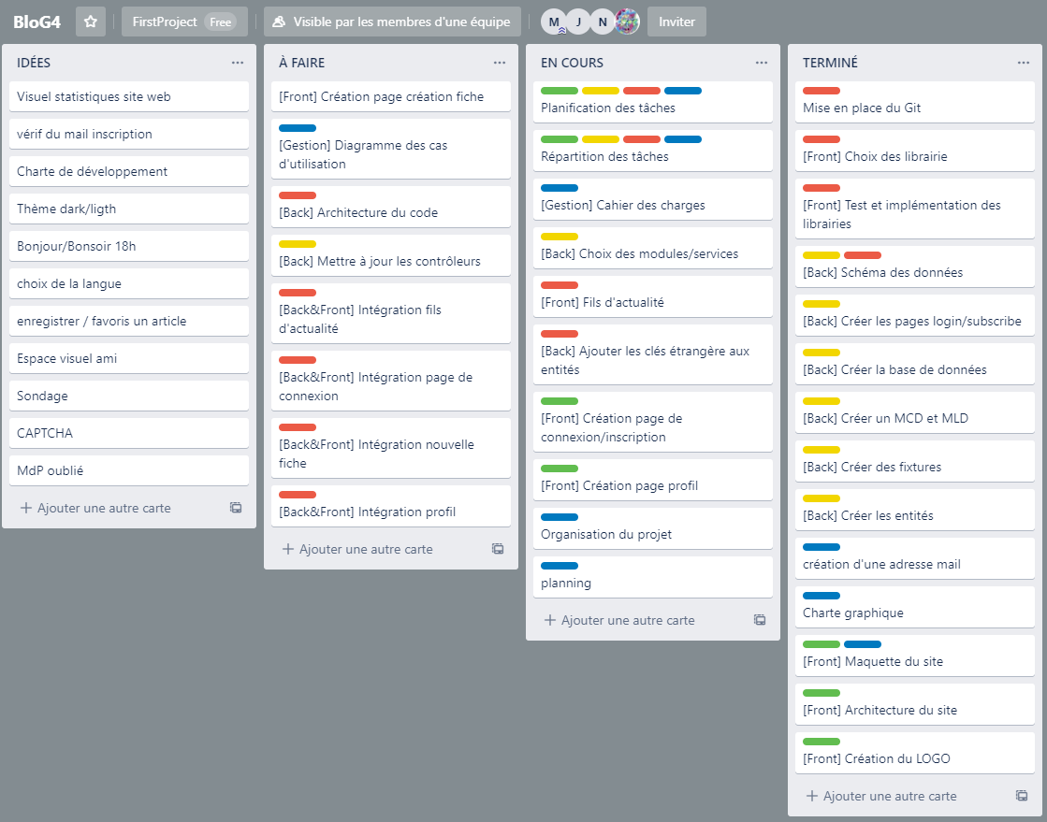

Aperçu de Trello

* « team.Monday », les même tâche sont renseignée mais cette fois avec une période où la tâche doit être effectuée.

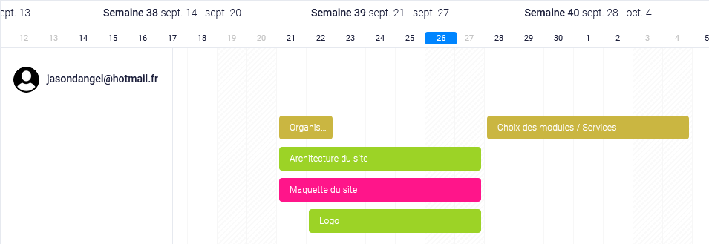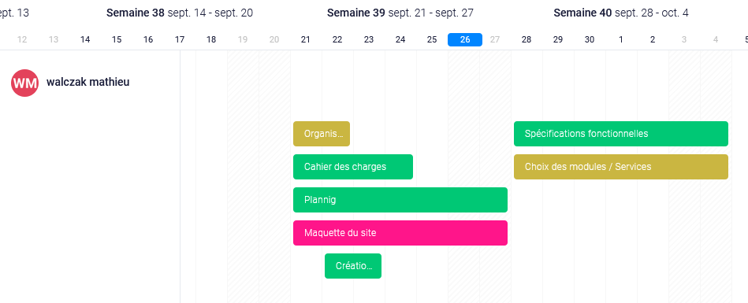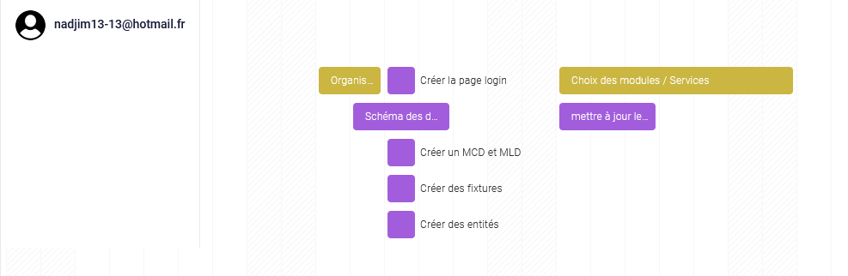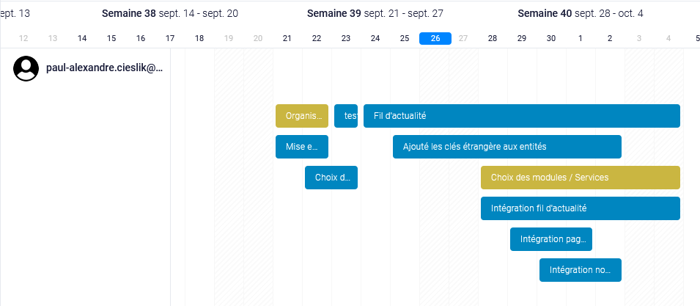

Aperçu des échéances Semaine1 et 2